Corso di Laurea Magistrale in Ingegneria Informatica - A. A. 2023/2024
Ingegneria del Software

Progetto O.C.M.
Open Clinic Manager

Studente:
Salvatore Alonzo

Prefazione

Il seguente documento presenta una descrizione relativa allo sviluppo
dell'applicazione Open Clinic Manager implementata durante il corso di
Ingegneria del Software. Il software è stato sviluppato in linguaggio
Java sfruttando l'ambente di sviluppo Eclipse, mentre la progettazione in
UML è stata realizzata con il software Astah Professional. Verranno qui
presentate solamente le versioni finali di ciascun elaborato ottenute al
termine di tutte le fasi di progettazione.
Infine vengono descritte le fasi conclusive di testing e di
refactoring del programma, con cui sostanzialmente sono state apportate
delle migliorie al codice ed è stato aggiunto un Database per gestire la
persistenza dei dati.

Indice

1 Ideazione e analisi dei requisiti . . . . . . . . . . . . . . . . . . . . . . . . . . . . . . . pag. 4
1.1 Introduzione . . . . . . . . . . . . . . . . . . . . . . . . . . . . . . . . . . . . . . .pag. 4
1.2 Requisiti . . . . . . . . . . . . . . . . . . . . . . . . . . . . . . . . . . . . . . . . . .pag. 4
1.3 Obiettivi e casi d’uso . . . . . . . . . . . . . . . . . . . . . . . . . . . . . . . . pag. 5
1.4 Modello dei casi d’uso . . . . . . . . . . . . . . . . . . . . . . . . . . . . . . ..pag. 7
1.5 Specifiche Supplementari. . . . . . . . . . . . . . . . . . . . . . . . . . . . . . . pag. 16
1.8 Glossario . . . . . . . . . . . . . . . . . . . . . . . . . . . . . . . . . . . . . . . . . pag. 17
2 Analisi Orientata agli Oggetti . . . . . . . . . . . . . . . . . . . . . . . . . . . . . . . . .pag. 20
2.1 Introduzione . . . . . . . . . . . . . . . . . . . . . . . . . . . . . . . . . . . . . . pag. 20
2.1 Modello di Dominio . . . . . . . . . . . . . . . . . . . . . . . . . . . . . . . . . pag. 21
2.2 SSD e Contratti . . . . . . . . . . . . . . . . . . . . . . . . . . . . . . . . . . . . pag. 22
3 Progettazione . . . . . . . . . . . . . . . . . . . . . . . . . . . . . . . . . . . . . . . pag. 28
3.1 Diagramma delle Classi . . . . . . . . . . . . . . . . . . . . . . . . . . . . . pag. 28
3.2 Diagrammi di Sequenza . . . . . . . . . . . . . . . . . . . . . . . . . . . . . pag. 28
4 Testing . . . . . . . . . . . . . . . . . . . . . . . . . . . . . . . . . . . . . . . . . . . . . . . . . .pag. 34
4.1 Introduzione. . . . . . . . . . . . . . . . . . . . . . . . . . . . . . . . . . . . . . . pag. 34
4.2 Individuazione dei casi di test e Testing Unitario . . . . . . . . . . pag. 34
4.2 Test di Sistema . . . . . . . . . . . . . . . . . . . . . . . . . . . . . . . . . . . . pag. 36
5 Refactoring e Conclusioni . . . . . . . . . . . . . . . . . . . . . . . . . . . . . .pag. 38
5.1 Database e Refactoring . . . . . . . . . . . . . . . . . . . . . . . . . . . . . pag. 38
5.1 Test di accettazione . . . . . . . . . . . . . . . . . . . . . . . . . . . . . . . . pag. 38

1 Ideazione e analisi dei requisiti

1.1 Introduzione
Lo scopo della fase di ideazione è quello di effettuare un’indagine col fine di ricavare un’idea
generale del progetto da realizzare e quindi ottenere delle stime di fattibilità tenendo conto dei
tempi e delle risorse necessari.
Per capire al meglio come sviluppare e comprendere i requisiti del progetto, nella fase di
ideazione sono stati presi in considerazione i seguenti documenti: Modello dei Casi d’Uso,
Documento di Visione, Specifiche Supplementari, Regole di Business e Glossario.

1.2 Requisiti
Il titolare di una clinica richiede la realizzazione di un software che permetta di migliorare la
Gestione delle prenotazioni della stessa. Il software
deve rappresentare uno strumento integrato che segua il processo di prenotazione in tutte le sue
fasi, a partire dall’anagrafare medici e pazienti.
In particolare l’operatore di sala deve poter:
- Anagrafare il paziente
- Anagrafare il medico
- Gestire prenotazioni del paziente
- Consultare una lista di tutti i pazienti della clinica
- Consultare una lista di tutti i medici presenti nella clinica
- Consultare la lista delle prenotazioni di ogni singolo paziente
- Salvare il database persistente dei pazienti
- Salvare il database persistente dei medici
- Salvare il database persistente delle prenotazioni dei vari pazienti

1.3 Obiettivi e casi d’uso

Analizzando i requisiti riportati nel paragrafo precedente, sono stati individuati l’attore principale a cui è destinato il sistema e gli obiettivi che egli intende portare a termine; da queste informazioni infine sono stati ricavati i casi d’uso principali.

Attore | Obiettivo | Caso d’Uso
Operatore | Anagrafare il paziente | UC1: Inserimento nel database di un nuovo paziente
Operatore | Anagrafare il medico | UC2: Inserimento nel database di un nuovo medico
Operatore | Gestire prenotazioni del paziente | UC3: Inserimento nel database di una nuova prenotazione
Operatore | Consultare una lista di tutti i pazienti della clinica | UC4: Consulto dei pazienti  (CRUD, Ricerca Paziente)
Operatore | Consultare una lista di tutti i medici presenti nella clinica | UC5: Consulto dei medici  (CRUD, Ricerca Medico)
Operatore | Consultare la lista delle prenotazioni di ogni singolo paziente | UC6: Consulta prenotazioni  (CRUD, Ricerca Prenotazioni)
Operatore | Salvare il database dei pazienti | UC7: Salva database pazienti
Operatore | Salvare il database dei medici | UC8: Salva database medici
Operatore | Salvare il database delle prenotazioni | UC9: Salva database prenotazioni

I casi d’uso appena descritti si traducono graficamente nel seguente diagramma UML:

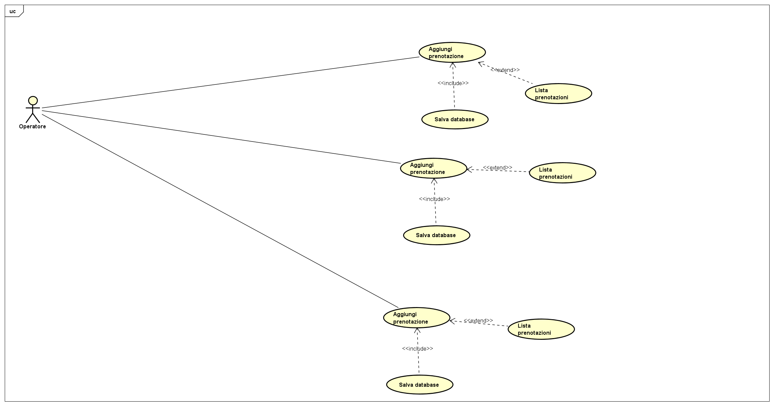

1.4 Modello dei casi d’uso
Viene qui presentata una descrizione dei casi d’uso; in particolare, partendo dalla fase di
ideazione in cui la maggior parte dei casi d’uso erano descritti in formato breve, seguendo il
processo iterativo si è passati gradualmente ad una descrizione via via più dettagliata per la
maggior parte dei casi d’uso, dunque si ha:

UC1: Inserimento nel database di un nuovo paziente

Nome del caso d’uso | Inserimento nel database di un nuovo paziente
Portata | Applicazione
Livello | Obiettivo utente
Attore primario | Operatore
Parti interessate e  Interessi | - Operatore: Riporta in un form i dati acquisiti del paziente  - Paziente: Fornisce i dati
Precondizioni | Dati del paziente
Garanzia di successo | Il paziente fornisce tutti i dati richiesti dall’operatore
Scenario principale di  successo | - Il paziente ha un problema e richiede una visita con un medico specialistico  - L’Operatore tramite l’applicativo O.C.M. registra il paziente  - L’operatore verifica che vi sia disponibilità di un medico per la problematica del paziente  - L’operatore assegna uno slot temporale del medico specialista al paziente
Estensioni
Requisiti speciali
Elenco delle varianti
tecnologiche e dei dati
Frequenza di ripetizioni | Dipendente dal numero di pazienti
Varie

UC3: Inserimento nel database di una nuova prenotazione

Nome del caso d’uso | Inserimento nel database di una nuova prenotazione
Portata | Applicazione
Livello | Obiettivo utente
Attore primario | Operatore
Parti interessate e  Interessi | - Operatore: Assegna al paziente il medico specialista più indicato alla risoluzione della problematica del paziente  - Paziente: Chiede una visita specialistica
Precondizioni | Medico specialista disponibile, Dati del paziente
Garanzia di successo | Presenza di un medico specialista
Scenario principale di  successo | - Il paziente ha fornito i suoi dati e richiesto una visita specialistica  - L’operatore verifica la presenza dei dati del paziente e dei medici specialisti  - Una volta effettuate le opportune verifiche, l’operatore assegna un medico specialista opportuno alla richiesta del paziente  - L’applicativo verifica che il medico sia disponibile per lo slot richiesto dal paziente  - Una volta effettuata la verifica si assegna lo slot al paziente
Estensioni
Requisiti speciali
Elenco delle varianti
tecnologiche e dei dati
Frequenza di ripetizioni | Dipendente dal numero di pazienti e dalle visite che essi devono affrontare
Varie

1.5 Specifiche Supplementari

Usabilità

● L’interfaccia grafica deve essere intuitiva e semplice anche per un utente non esperto.
● L'interazione con il sistema non deve presentare un elevato grado di complessità.

Affidabilità

● Il software sviluppato deve essere affidabile e deve poter mantenere i propri dati
anche in caso di guasti (guasti elettrici, usura dell'hardware, attacchi informatici).
● Deve essere possibile pianificare dei backup periodici del database la cui cadenza
sarà definita più avanti nel progetto.

Vincoli hardware e software

● Per eseguire il software non ci sono particolari requisiti per il sistema operativo purchè sia presente la Java Virtual Machine.
● Per inviare le comunicazioni ai clienti è indispensabile avere una connessione a
Internet attiva.

Vincoli di sviluppo del software

● Tutto il software è scritto usando Java e utilizza i file in formato json per mantenere i dati persistenti composti da 3 database separati.

Aspetti legali
● Le tecnologie utilizzate per la progettazione e realizzazione del sistema proposto sono di tipo open source o freeware.
● O.C.M. viene rilasciato con licenza open source GPL v3.

1.6 Glossario

Vengono qui riportati i termini più significativi e le relative definizioni.

- Aggiungi: Il termine si riferisce al processo di aggiunta da parte dell’operatore di un elemento appartenente ad una delle tre categorie descritte sopra.
- Lista: Il termine si riferisce al processo di stampa a video da parte dell’operatore di tutti gli elementi appartenenti ad una delle tre categorie descritte sopra
- Salva: Il termine si riferisce al processo di salvataggio in maniera persistente dei dati estrapolati dai varie elementi appartenenti alle tre categorie.
2 Analisi Orientata agli oggetti

2.1 Introduzione

L’approccio seguito per il progetto atto a delimitare le operazioni ripetitive è stato articolato su 3 iterazioni fondamentali, ciò limita la causa di errori durante la progettazione del software.

Le problematiche gestite sono le seguenti:

- Iterazione 1:

  - implementazione scenario principale gestione dell’aggiunta di un nuovo elemento UC1: Inserimento nel database di un nuovo paziente.
  - implementazione di un caso d’uso permette di inserire gli elementi necessari alla creazione di un nuovo paziente .

- Iterazione 2:

  - implementazione scenario principale Stampa a video degli elementi appartenenti al database: UC4: Consulto dei pazienti
  - implementazione di un caso d’uso permette di stampare a video gli elementi del database

- Iterazione 3:

  - implementazione scenario principale Salvataggio su dispositivo gli elementi appartenenti al database: UC7: Salva database pazienti
  - implementazione di un caso d’uso permette di salvare gli elementi in memoria in maniera persistente per i vari database

Tale ricerca delle iterazioni è stata effettuata analizzando i requisiti posti dal cliente, una volta individuati tramite creazione di un modello di dominio, SSD (Sequence System Diagram) e Contratti delle operazioni

2.2 Modello di Dominio

Il modello di dominio individuato è il seguente:

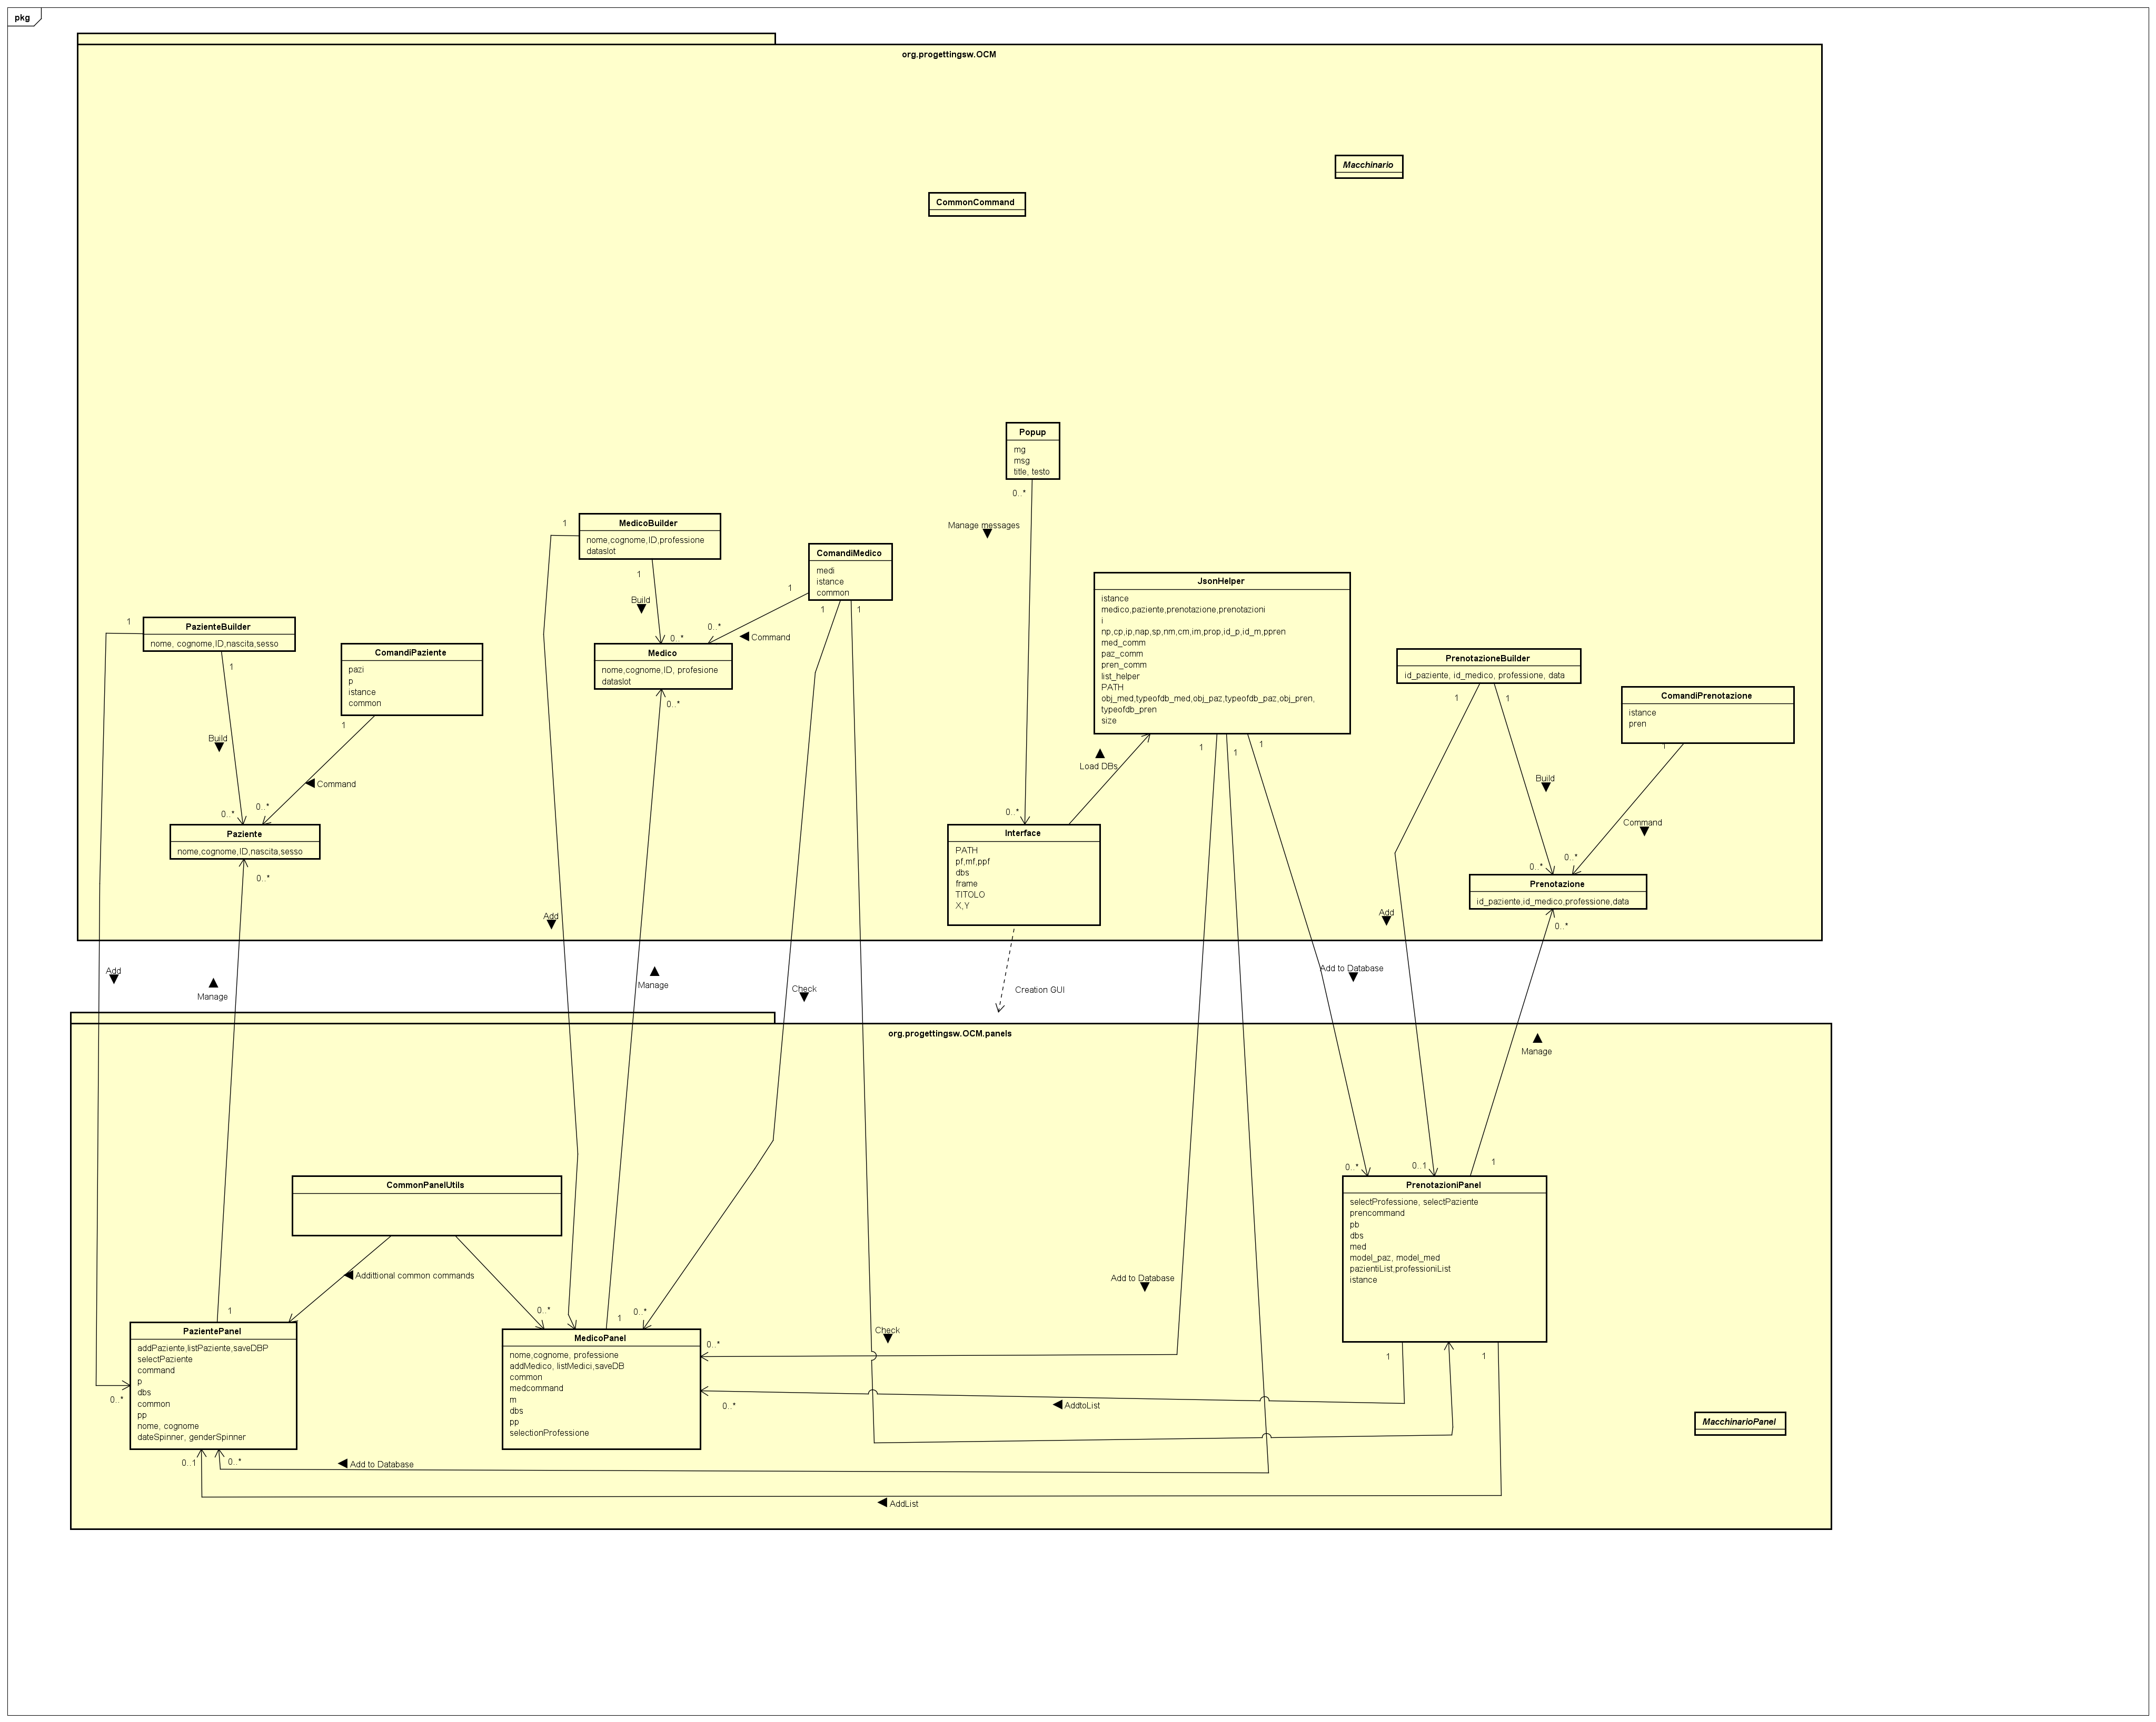

Da questo modello notiamo le classi individuate per il progetto, suddivise in due package per una gestione migliore del codice:

- Package principale

- Le classi di comando suddivise in questo modo, rappresentano i comandi che si possono eseguire con gli oggetti creati:
  - ComandiMedico
  - ComandiPaziente
  - ComandiPrenotazione
  - CommonCommand
- Interface, rappresenta la parte grafica del software
- JsonHelper, rappresenta la parte di gestione dei database persistenti
- Le classi builders, utilizzate per creare i vari oggetti:
  - MedicoBuilder
  - PazienteBuilder
  - PrenotazioneBuilder
- Medico, descrive l’oggetto Medico
- Paziente, descrive l’oggetto Paziente
- Prenotazione, descrive l’oggetto prenotazione
- Interfaccia Uomo

- Package “Panels”

In questo package sono contenuti i pannelli grafici suddivise per le varie sezioni dedicate ai vari oggetti, suddivisi nel seguente modo:

- CommonPanelUtils, raggruppa le funzioni comuni ai vari panels
- MedicoPanel, qui viene generato il pannello relativo alla gestione dei medici
- PazientePanel, qui viene generato il pannello relativo alla gestione dei pazienti
- PrenotazioniPanel, qui viene generato il pannello relativo alla gestione delle prenotazioni

